Тема: «Красная Шапочка»
Возраст детей: 4-5 лет
Образовательная область: художественно-эстетическое развитие (лепка)
Цель: вылепить Красную Шапочку.
Задачи:
Развивающие:
- познакомить с приемом лепки - заострение.
Обучающие:
- продолжать учить детей приемам лепки (сплющивание, скатывание).
Воспитательные:
- воспитывать аккуратность.
Оборудование:
Для педагога: пластилин, стека, доски для лепки, игрушка Красная Шапочка, спички.
Для детей: пластилин, стека, доски для лепки, спички.

Ход непосредственно образовательной деятельности

Этапы | Деятельность педагога | Деятельность детей
I. Вводная часть  (2 мин.) | - Проверьте, все ли лежит на столах: пластилин, стека, доска для лепки.  - Послушайте отрывок из сказки. Жила-была в одной деревне маленькая девочка. Все ее любили, а мама с бабушкой души в ней не чаяли. Ко Дню рождения бабушка подарила девочке красивую красную шапочку. Внучке так понравился подарок, что с тех пор она его не снимала.  - Из какой сказки отрывок?  - Что дала мама Красной Шапочке?  - Кому понесла корзину с пирожками Красная Шапочка. | Проверяют готовность к ООД.  - Этот отрывок из сказки Ш. Перро «Красная Шапочка».  - Мама дала Красной Шапочке корзину с пирожками.  - Она понесла корзину с пирожками бабушке.
II. Основная часть  (15 мин.) | - Посмотрите на Красную Шапочку и скажите, во что она одета?  - Вылепим Красную Шапочку из пластилина.  - Начнем с головы. Возьмем пластилин белого цвета и разомнем его. Поместим его между ладонями и круговыми движениями скатаем шар.  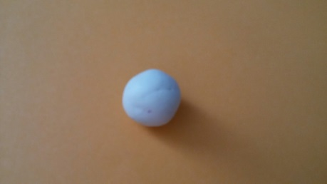  - Нос скатываем «колбаской». Для того, чтобы вылепить глаза нам понадобится голубой пластилин. Из пластилина черного цвета скатаем брови. Налепим на лицевую часть нос, голубые глаза и брови.  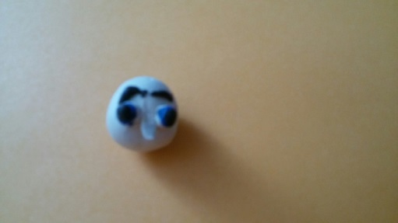  - Добавим рот из красного пластилина. Для этого скатаем «колбаску».  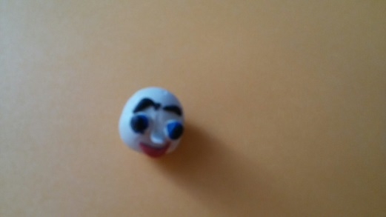  - Теперь вылепим волосы. Для этого возьмем пластилин желтого цвета и разомнем его. Поместим его между ладонями и круговыми движениями скатаем шар. Сплющим скатанный шар и прикрепим к голове. Стекой изобразим волосы. Вставим спичку в качестве шеи.  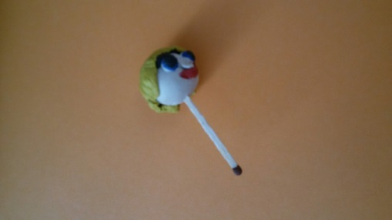  - Раскатаем туловище из белого пластилина. Чтобы сделать платье, разомнем синий или любой другой по цвету пластилин в руках. Соединим платье с туловищем. Сделаем платье пышным. Для этого вытянем его нижнюю часть в разные стороны.  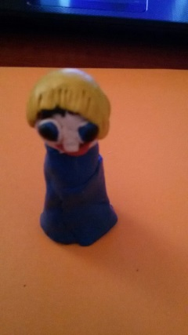  - Из пластилина желтого, вылепите дополнительные детали для платья. Прикрепите рукава, добавьте воротник и ленточку.  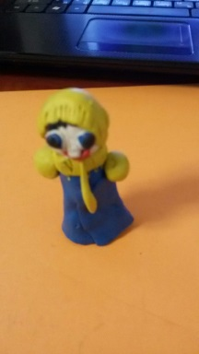  - Затем скатываем две одинаковые «колбаски» из белого пластилина – это руки. Стекой изображаем пальцы. Прикрепляем к рукавам.  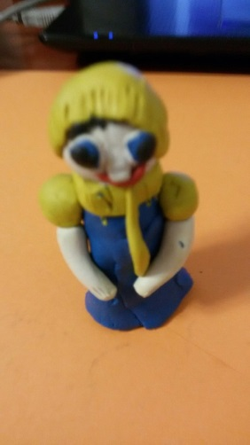  - Для лепки ног нам понадобится еще две спички. Налепим на них тонким слоем белый пластилин и прикрепим коричневые башмаки.  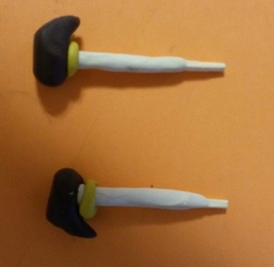  - Соединим ноги и туловище.  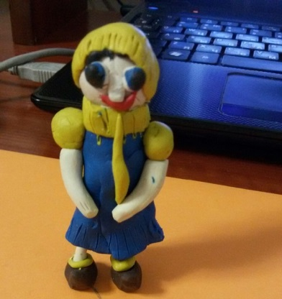  - Вылепим красную шапочку на голову. Скатаем шар и сплющим его. Сделаем заострение. Двумя пальцами прижимаем кусочек пластилина со всех сторон до получения острого конца. В руки Красной Шапочке вылепим корзинку, с которой она пойдет к бабушке. Скатаем круг из коричневого пластилина и раскатаем две «колбаски», которые соединим между собой. Получится ручка корзинки. Соединим скатанный шар и две «колбаски». Корзинка готова.  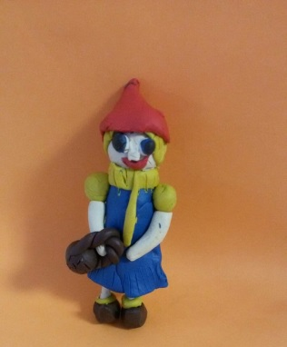  - Кого встретила Красная Шапочка, когда шла к бабушке?  Физминутка  Красная Шапочка по лесу идет.  Корзинку с пирожками девочка несет  А за ней на цыпочках –  Серый волк,  Серый да голодный, все зубами - щелк да щелк! | - На голове у нее красная шапочка, одета в платье с желтым воротником, на ногах – башмаки.  - Берут пластилин белого цвета и разминают его. Помещают его между ладонями и круговыми движениями скатывают шар.  - Нос скатывают «колбаской». Берут пластилин голубого цвета. Из пластилина черного цвета скатывают брови. Налепляют на лицевую часть нос, голубые глаза и брови.  - Скатывают «колбаску». Получают рот.  - Берут пластилин желтого цвета и разминают его. Помещают его между ладонями и круговыми движениями скатывают шар. Сплющивают скатанный шар и прикрепляют к голове. Стекой изображают волосы. Вставляют спичку в качестве шеи.  - Раскатают туловище из белого пластилина. Разминают синий или любой другой по цвету пластилин в руках, чтобы получилось платье. Соединяют платье с туловищем. Делают платье пышным. Для этого вытягивают его нижнюю часть в разные стороны.  - Из пластилина желтого, вылепляют дополнительные детали для платья. Прикрепляют рукава, добавляют воротник и ленточку.  - Скатывают две одинаковые «колбаски» из белого пластилина – это руки. Стекой изображают пальцы. Прикрепляют к рукавам.  - Берут еще две спички. Налепляют на них тонким слоем белый пластилин и прикрепляют коричневые башмаки.  - Соединяют ноги и туловище.  - Скатывают шар и сплющивают его. Делают заострение. Двумя пальцами прижимают кусочек пластилина со всех сторон до получения острого конца. Скатывают круг из коричневого пластилина и раскатывают две «колбаски», которые соединяют между собой. Получают ручку корзинки. Соединяют скатанный шар и две «колбаски».  - Красная Шапочка встретила волка.  - Выполняют ходьбу на месте.  - Выполняют ходьбу на носках.
III. Заключительная часть (3 мин.) | - Я вижу, что все справились с работой.  - Мы с вами слепили Красную Шапочку.  - Из какой она сказки?  - Во что одета Красная Шапочка?  - Для чего нужна корзинка Красной Шапочке?  Выставка и анализ работ детей. | - Она из сказки Ш. Перро «Красная Шапочка».  - Красная Шапочка одета в платье, башмаки и красную шапочку на голове.  - Корзинка для того, чтобы унести пирожки бабушке.

